|  |  |  |  |  |  |
| --- | --- | --- | --- | --- | --- |
| **주차** |  | **기간** | 2023.10.30  2023.11.06 | **지도교수** | (서명) |
| 이번주 한일 요약 | 캐릭터 헤어와 몸통 파트 제작 | | | | |

<상세 수행내용>  
  
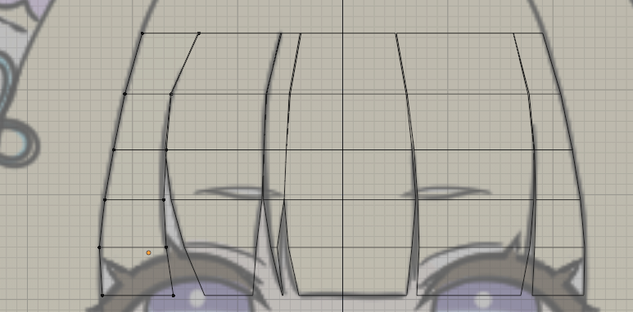**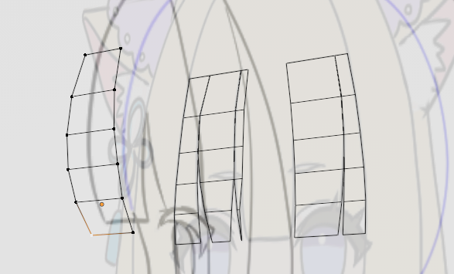  
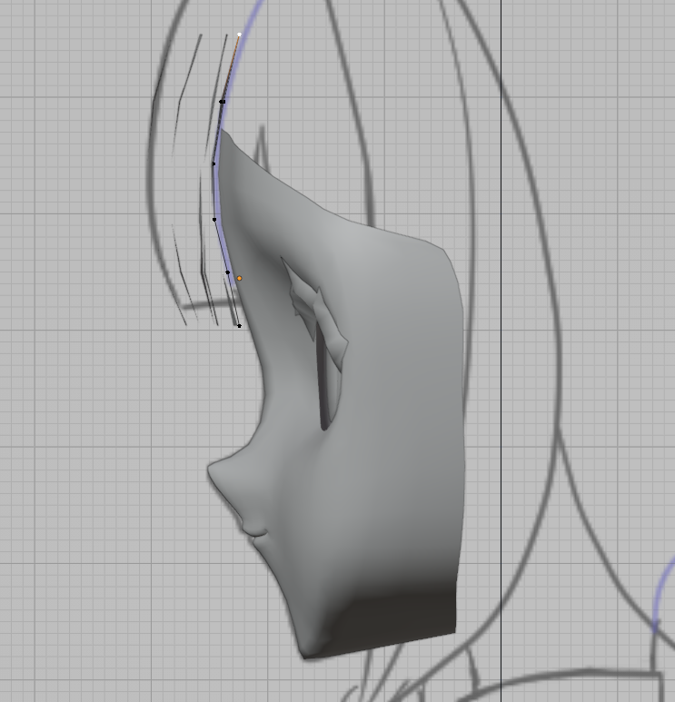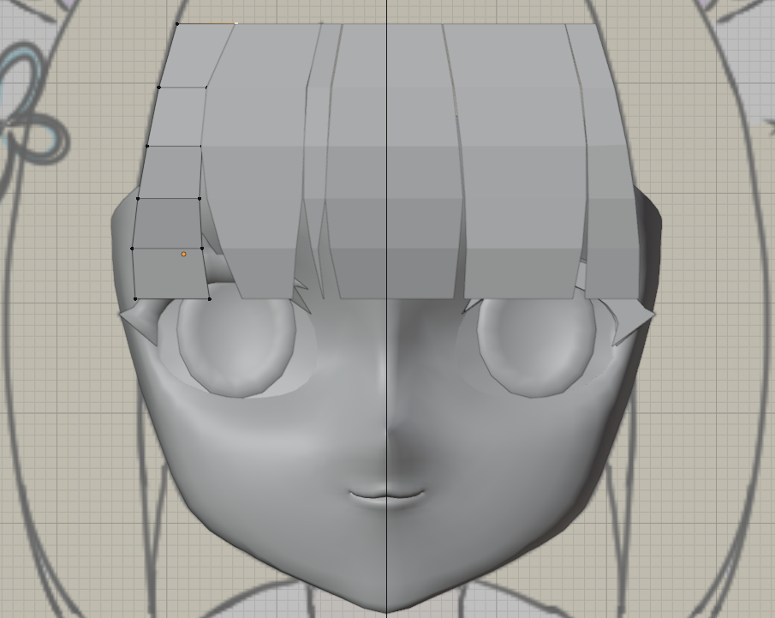**

**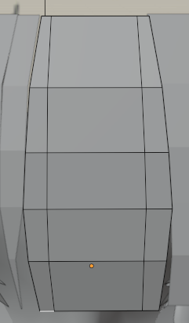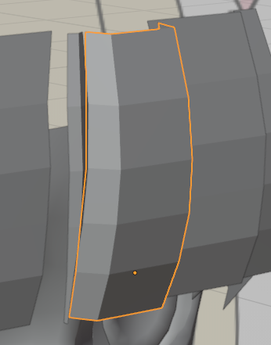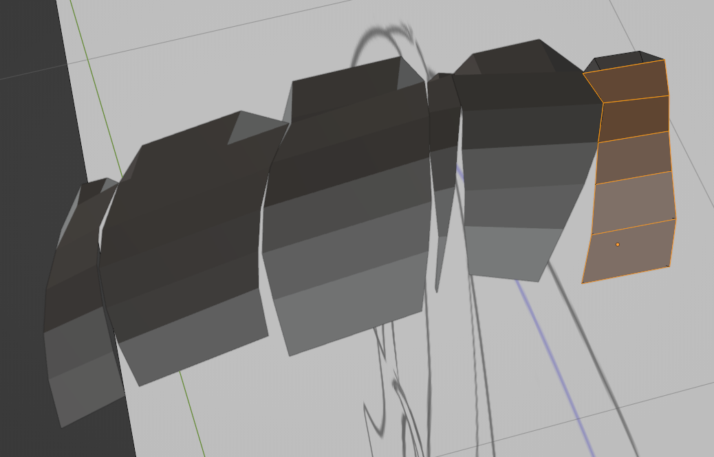  
루프컷을 하고 볼륨감을 준다.**

**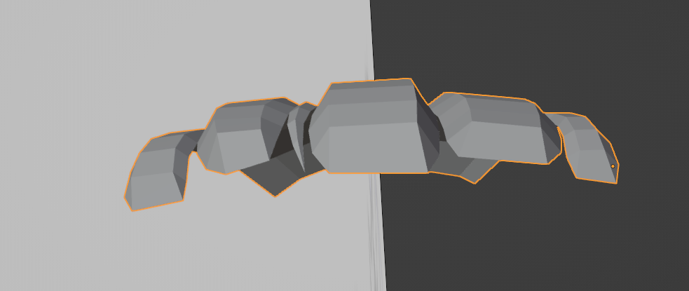  
쉐이드 스무스 서브디비전 추가  
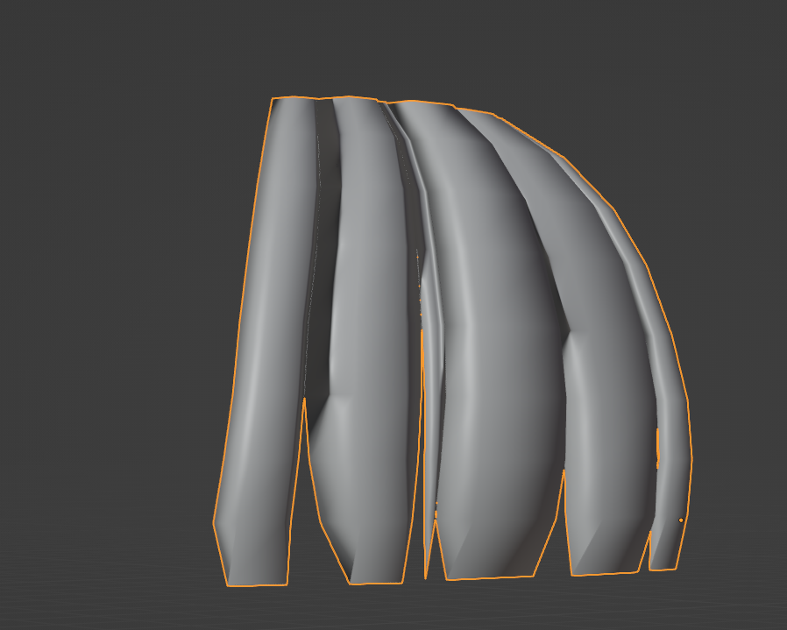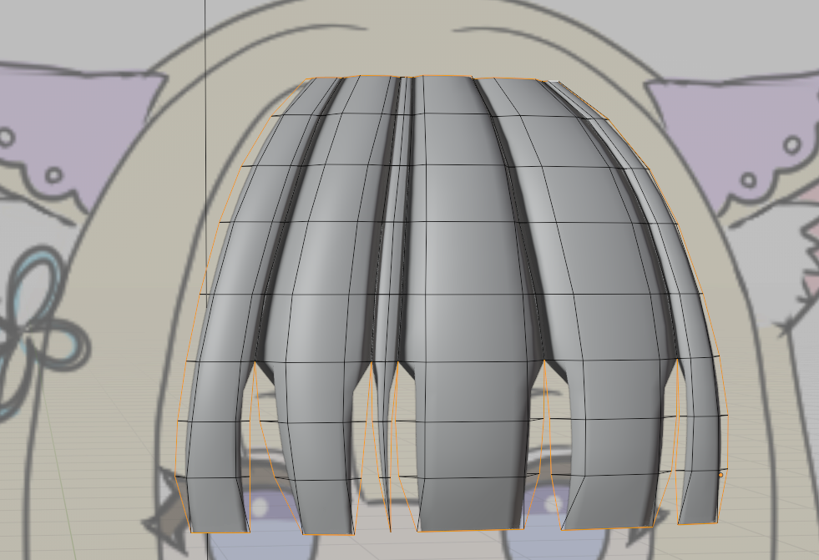**

**크리스 추가  
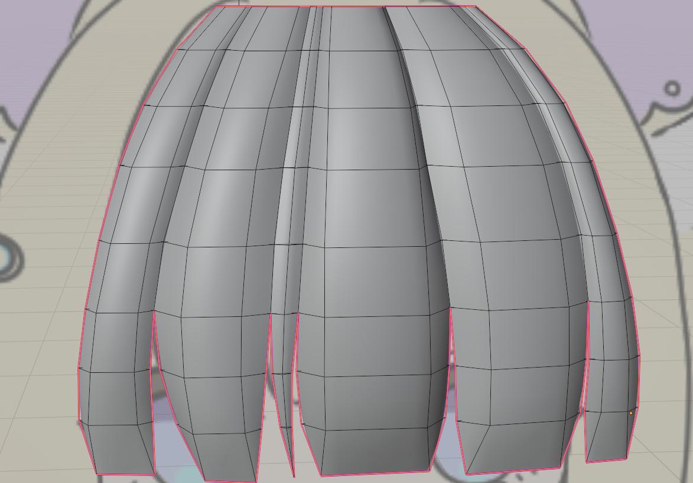  
옆머리도 유사한 과정으로 진행 합니다.  
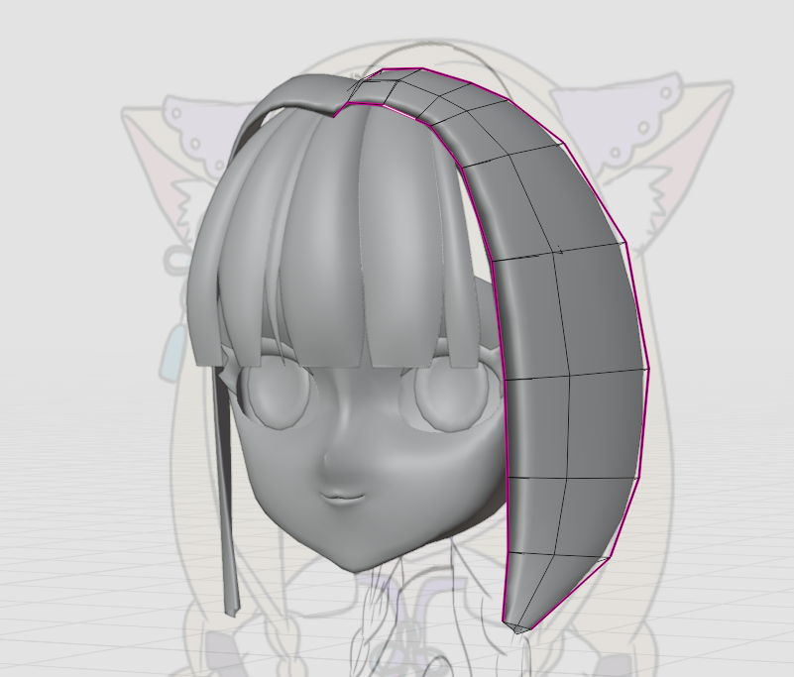  
이후에 옆머리에 앞머리를 조정해 자연스럽게 해줍니다.  
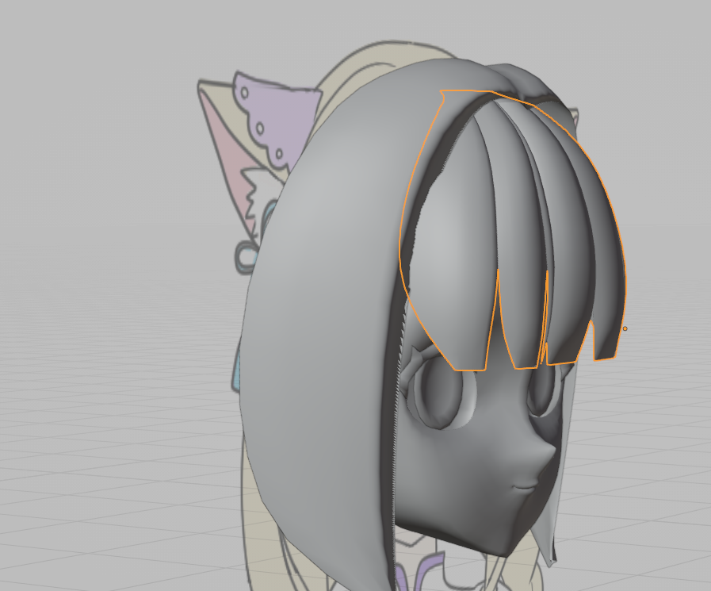  
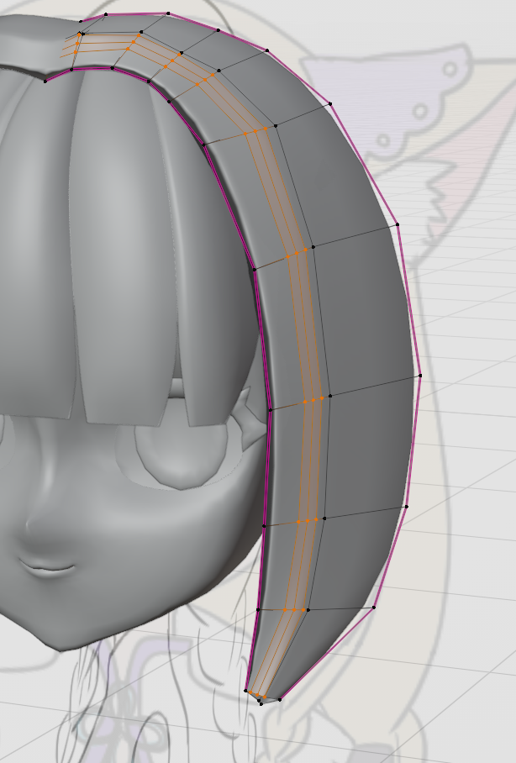  
바벨을 넣고 머리카락 줄기를 법선벡터로 이동하여 표현한다.  
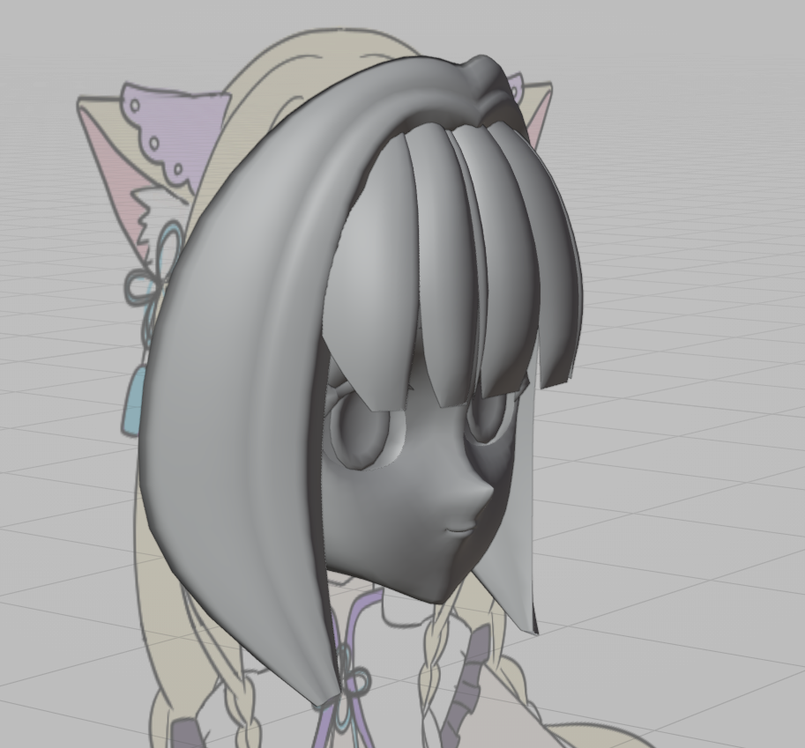**

**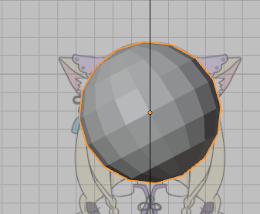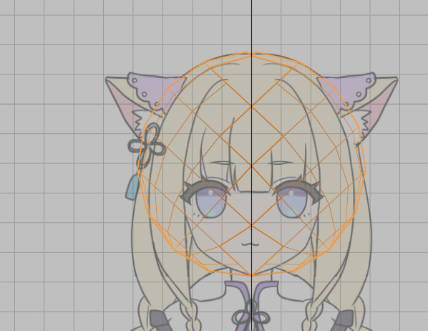  
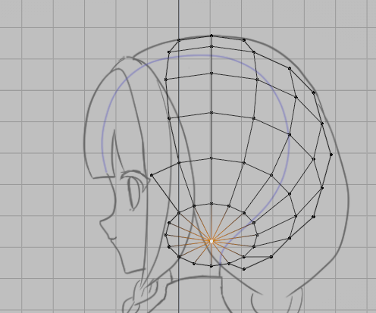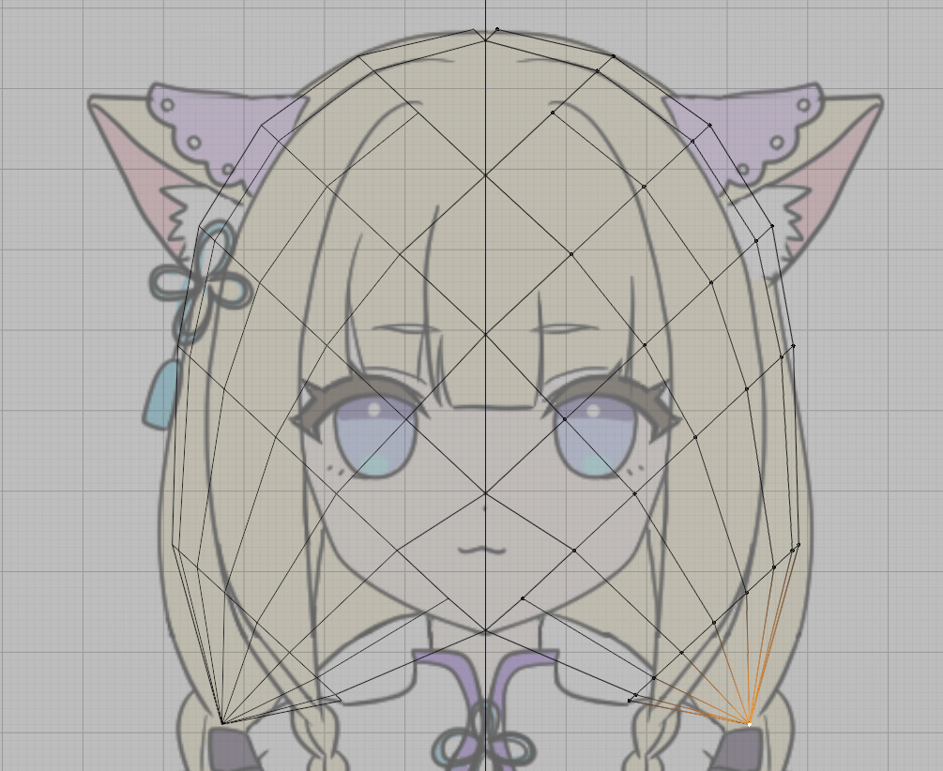비례편집 사용  
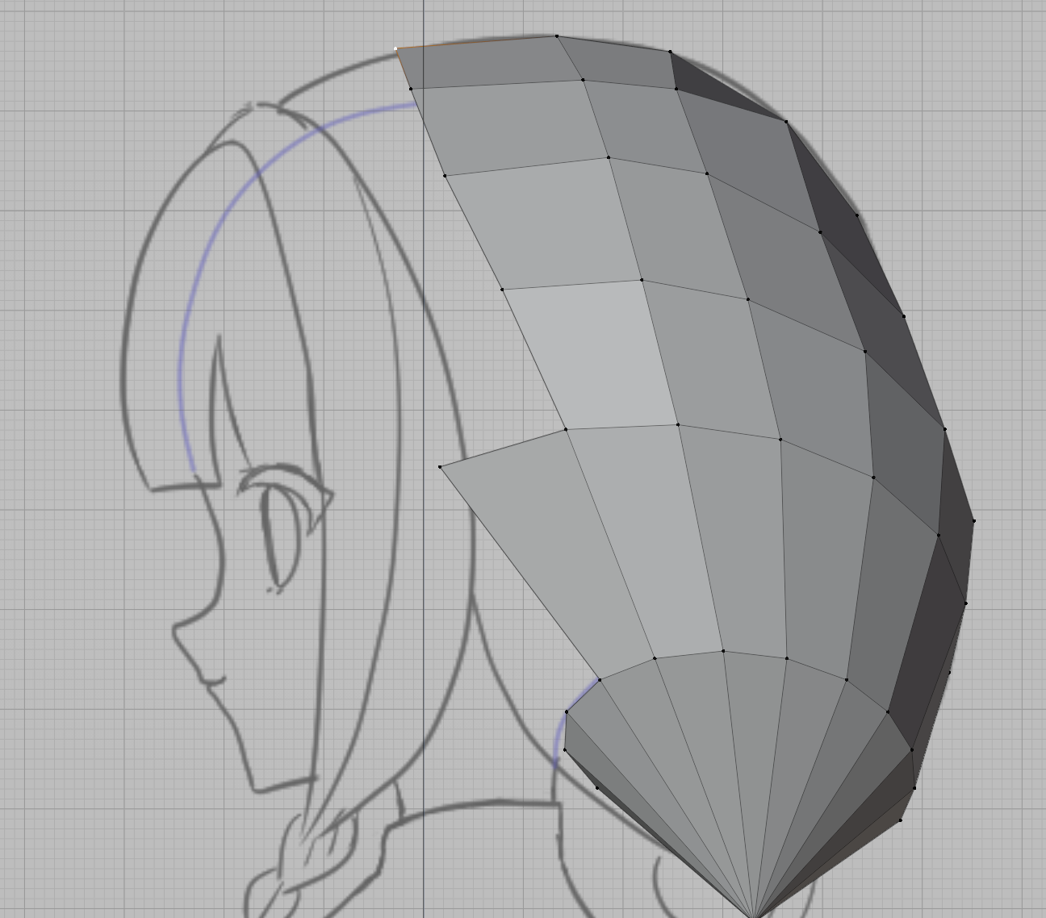  
형태를 잡고 빈공간 매워주기  
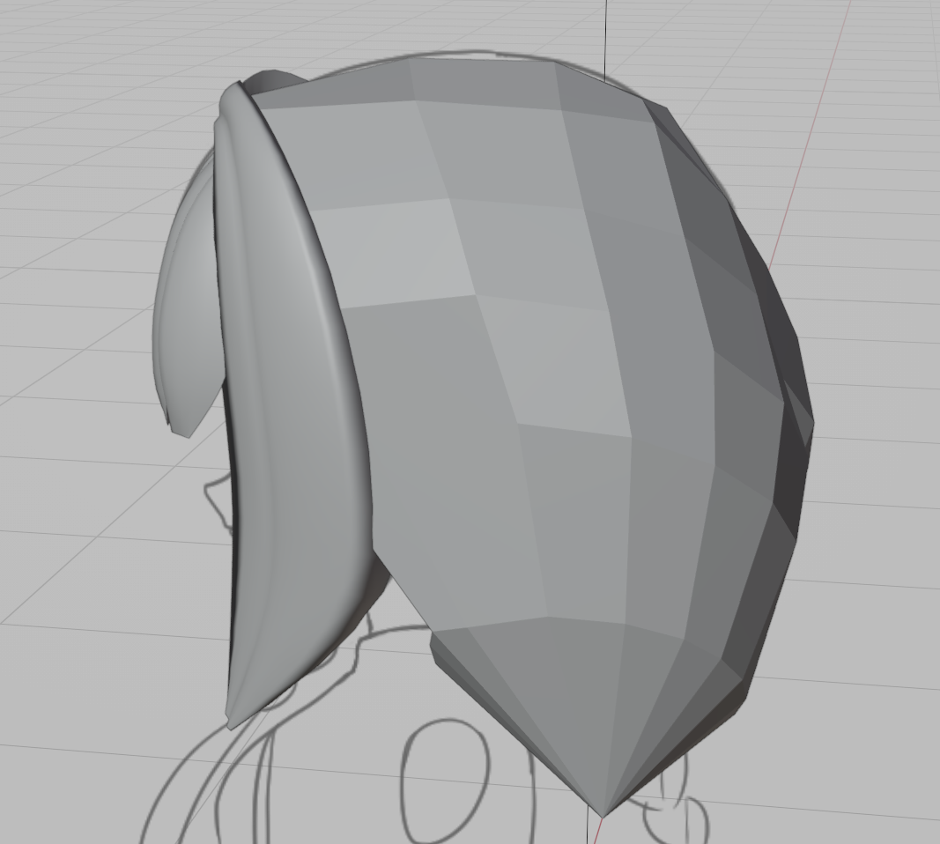  
앞머리와 옆머리에 맞게 수정해준다.**

**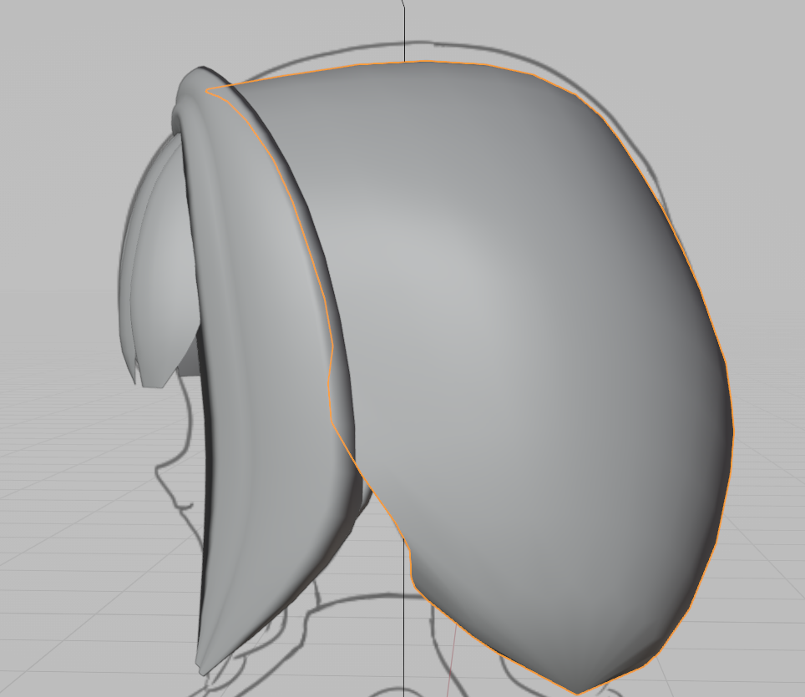  
스무스와 서브디비전을 해준다.  
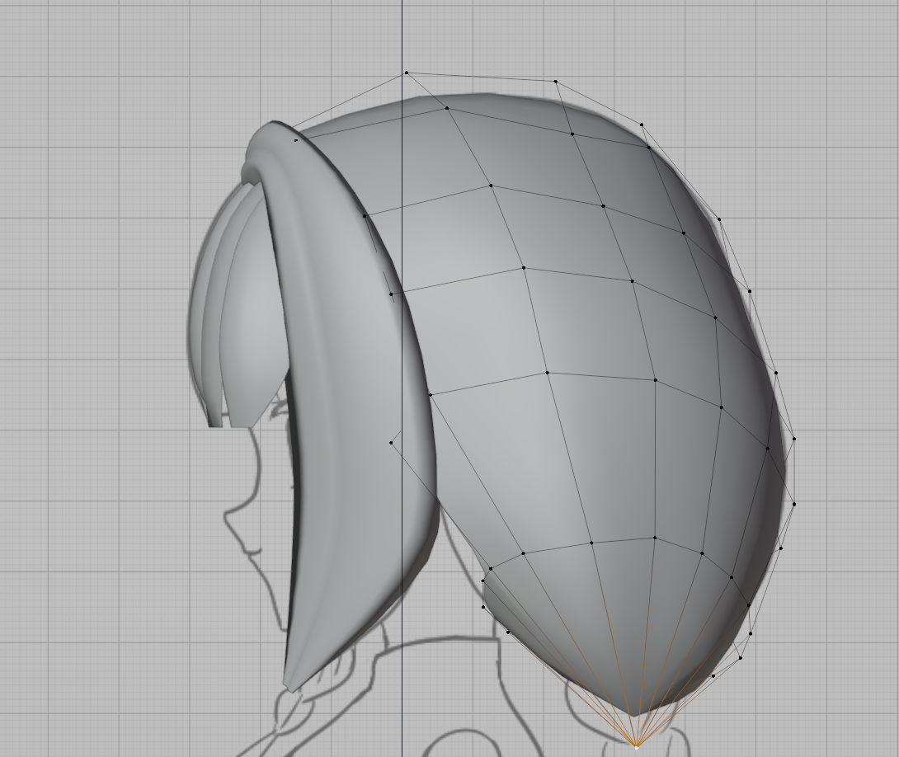  
도면에 맞게 사이즈를 조절 해준다.  
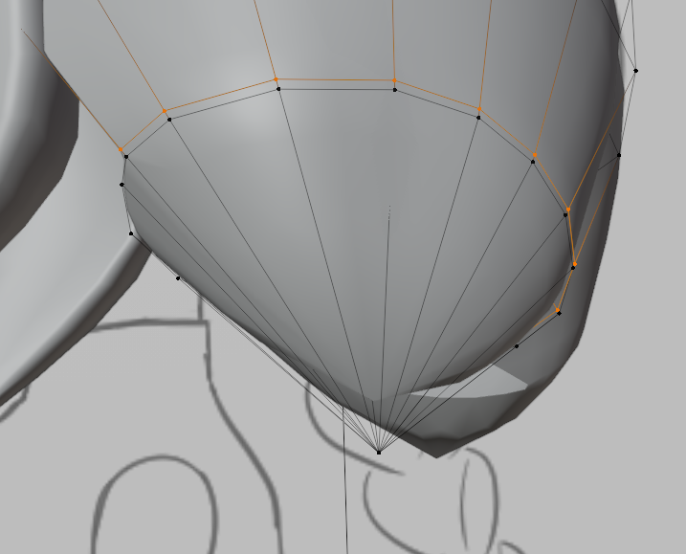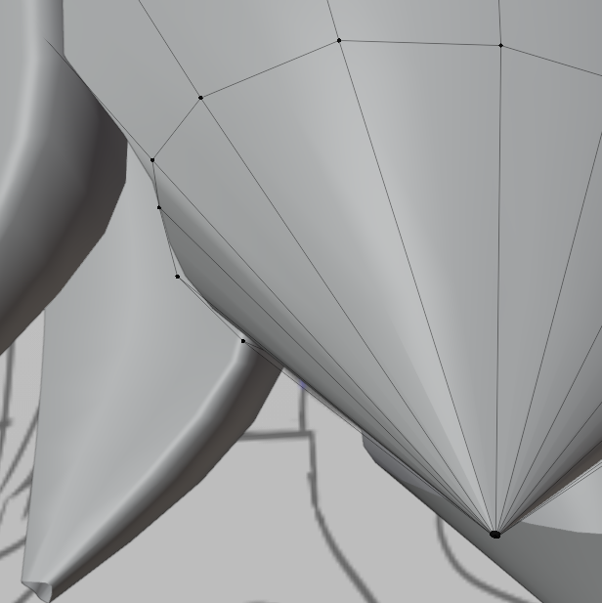  
루프컷을 추가하고 가장자리를 모아서 매듭 끝 버텍스 제거  
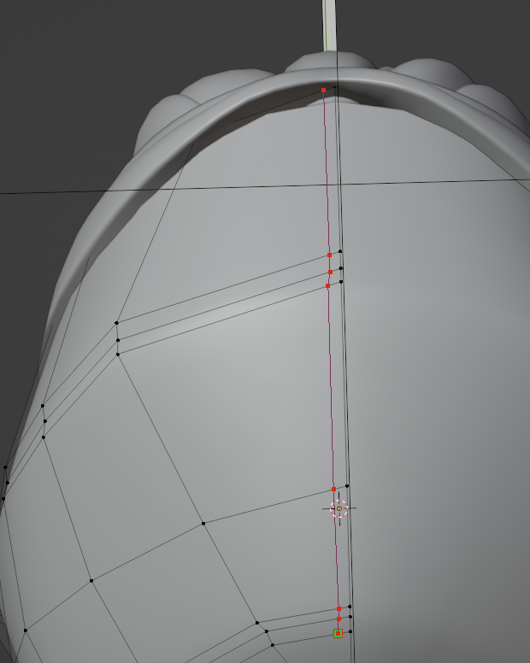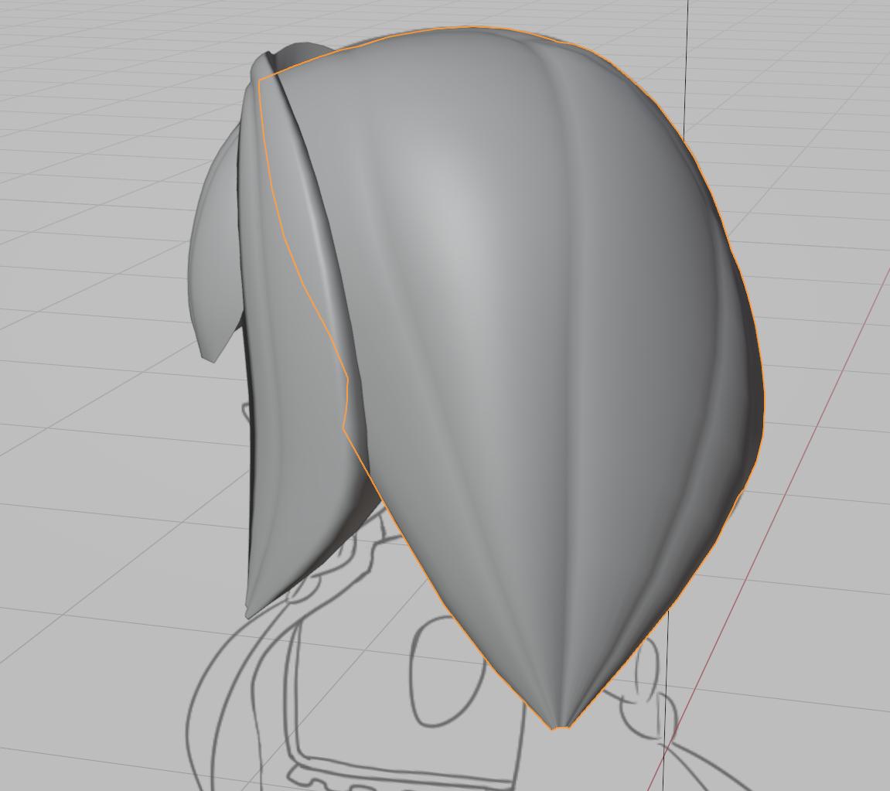  
베벨을 넣어 머리결을 추가합니다.  
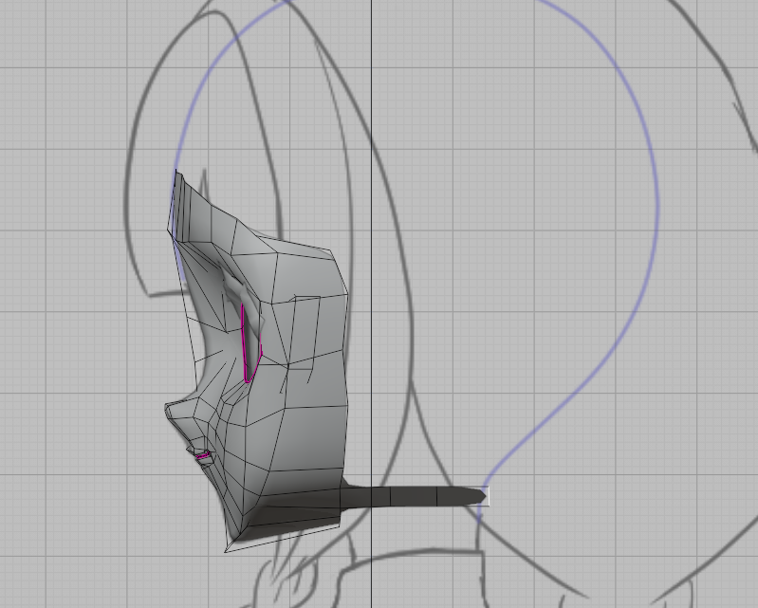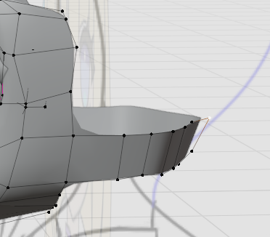  
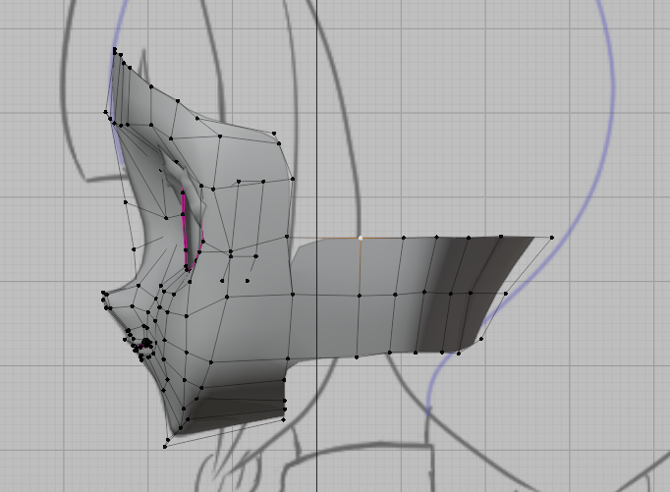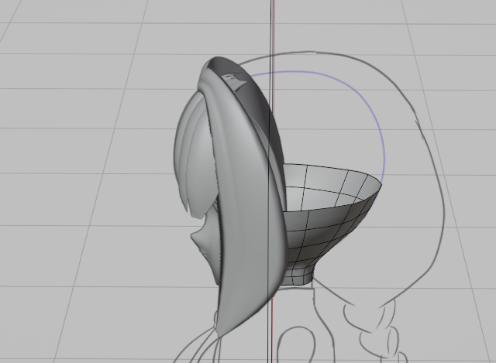  
돌출시켜서 면을 채워 나간다.  
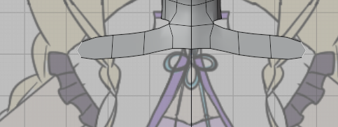  
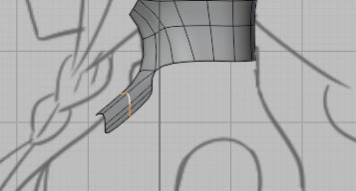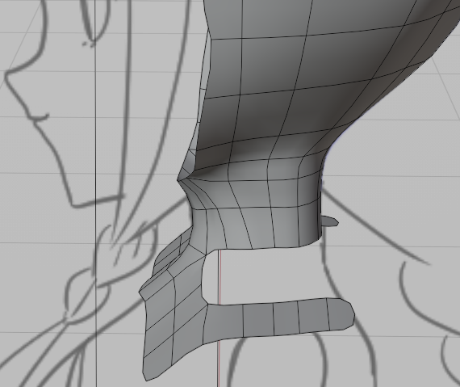  
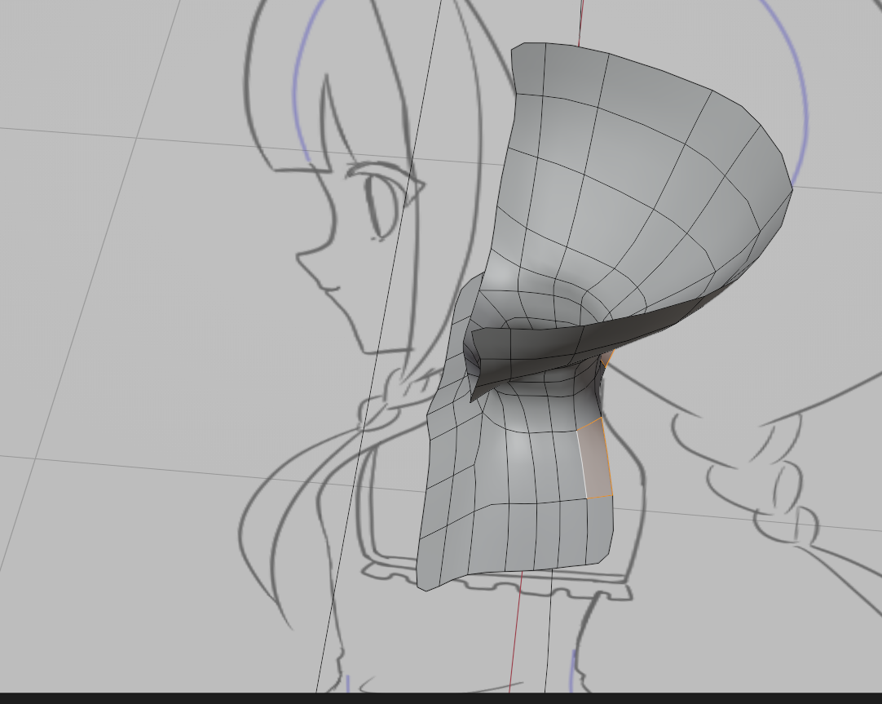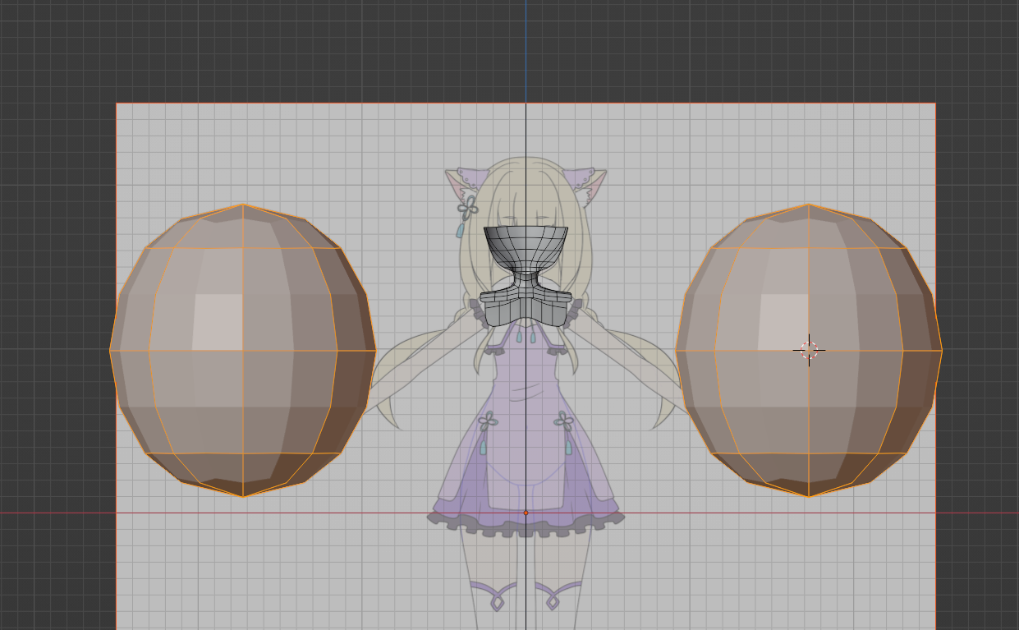  
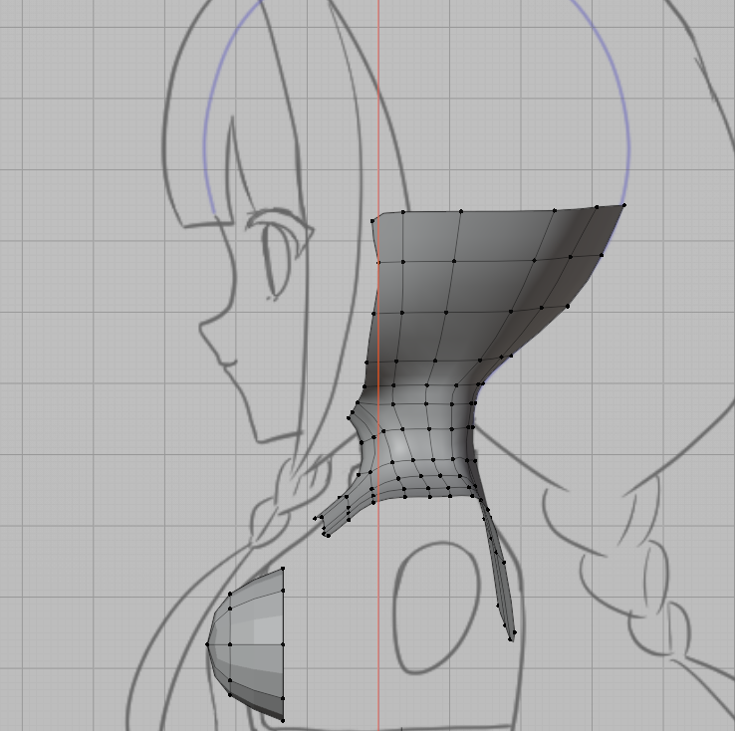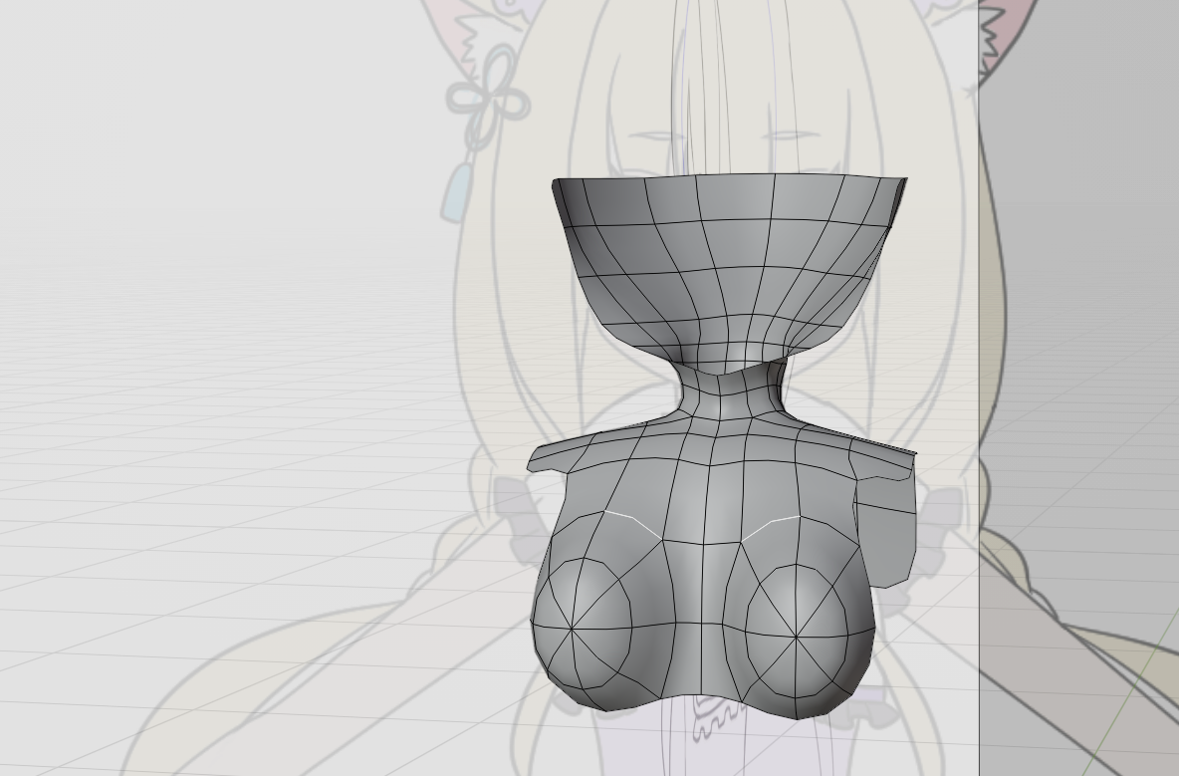  
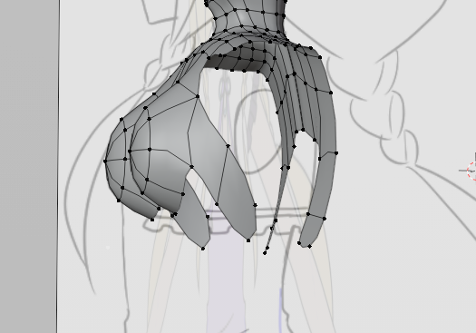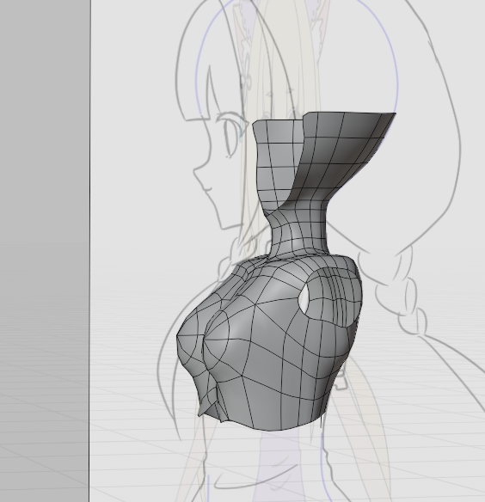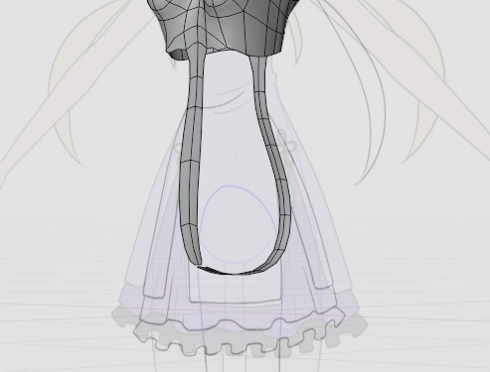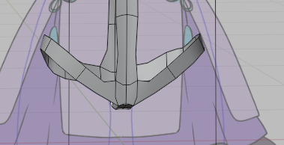  
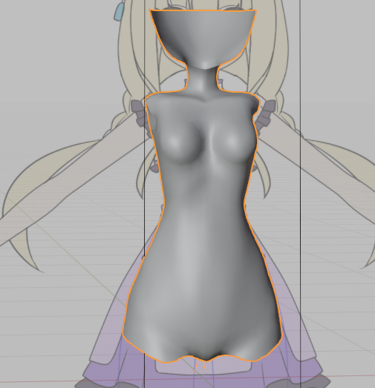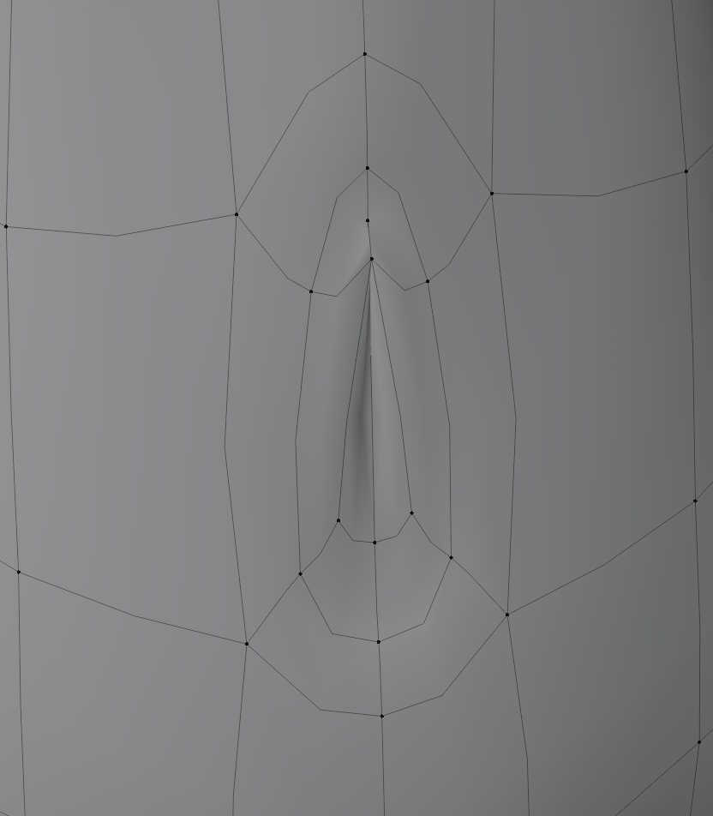  
I키로 페이스 인셋 시키고 가운데 엣지를 조금 일어서 들어가게 하여 배꼽을 표현한다.  
  
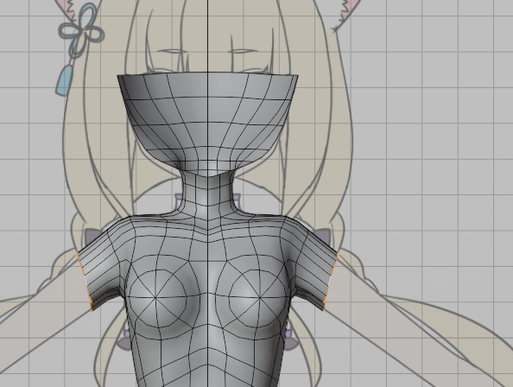**

**팔은 버텍스들을 묶은 상태로 손 작업 시 추가  
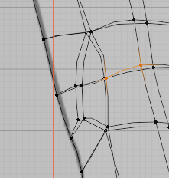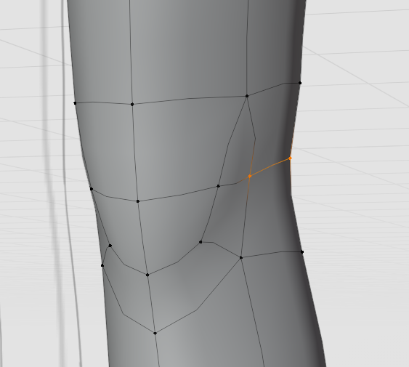**

**나이프로 점을 추가하고 버텍스를 이동시켜 무릎 형태로 만든다.**

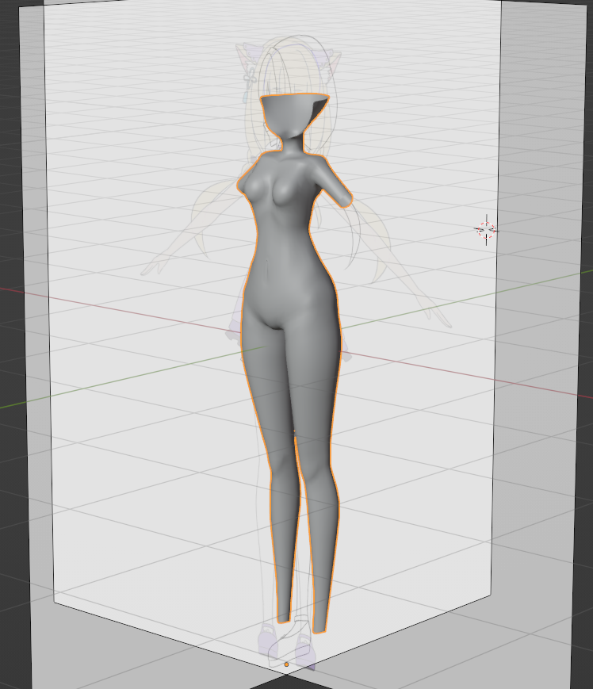

Tip.  
오리진을 초기화 하려면 모든 변환을 적용 시키면 오리진을 초기화 할 수 있다.

|  |  |  |  |
| --- | --- | --- | --- |
| **문제점 정리** |  | | |
| **해결방안** |  | | |
| **다음주차** |  | **다음기간** | 2023.10.06~2023.11.13 |
| **다음주 할일** | 캐릭터 팔,손,발 제작,캐릭터 의상 제작,머리카락 수정 | | |
| **지도 교수**  **Comment** |  | | |